**LAPORAN PRAKTIKUM ALGORITMA**

**DAN PEMROGRAMAN 1**

**MODUL NO 04**

**MODUL 4. I/O, TIPE DATA & VARIABEL**

**Sebuah gambar berisi logo, teks, simbol, Grafis

Konten yang dihasilkan AI mungkin salah.**

**Disusun oleh:**

**Raihan Althaf Ahmadi**

**1009082500122**

**S1IF-13-02**

**Asisten Praktikum**

Adithana dharma putra

Alfin Ilham Berlianto

**PROGRAM STUDI S1 INFORMATIKA**

**FAKULTAS INFORMATIKA**

**TELKOM UNIVERSITY PURWOKERTO**

**2025**

**LATIHAN KELAS – GUIDED**

1. **Guided 1**

**Source Code**

|  |
| --- |
| package main  import "fmt"  func main() {  var detik, jam, menit int  fmt.Print("Masukkan jumlah detik: ")  fmt.Scan(&detik)  jam = detik / 3600  menit = (detik % 3600) / 60  detik = detik % 60  fmt.Println(jam, "jam", menit, "menit dan", detik, "detik")  } |

**Screenshoot program**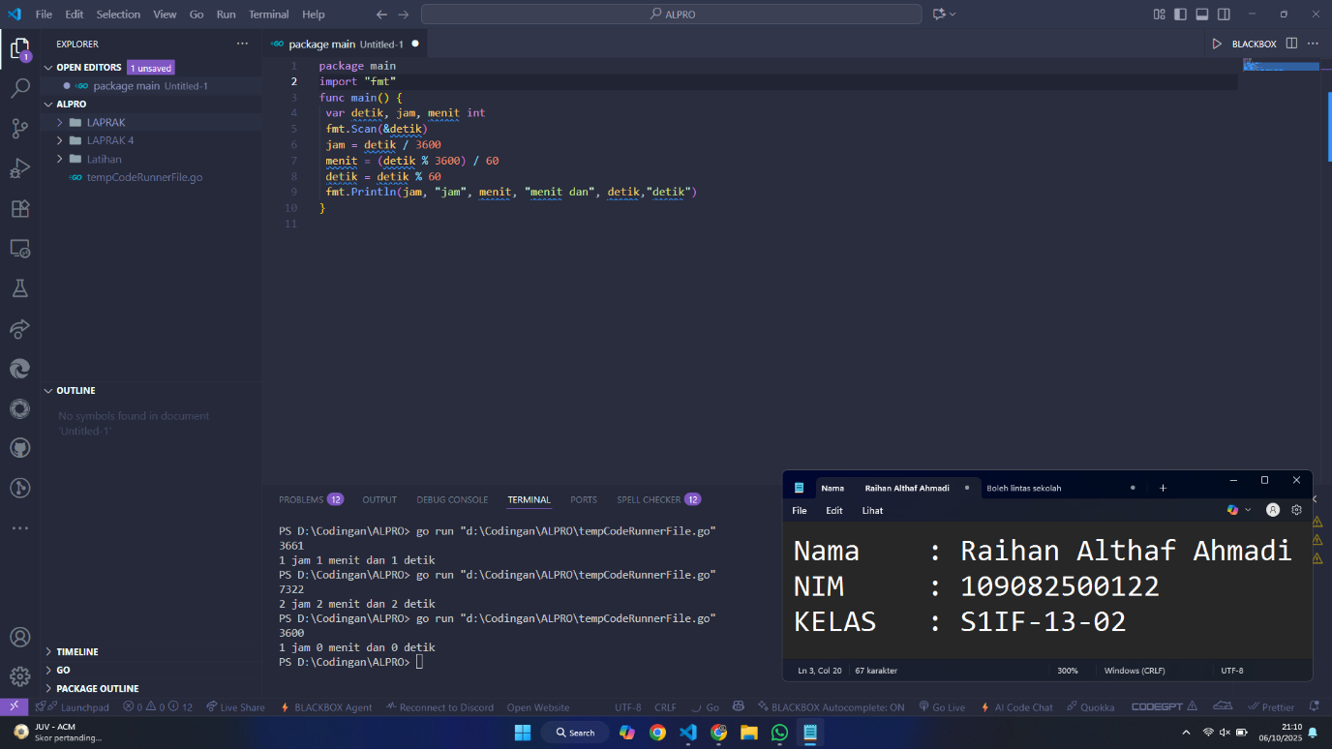

**Deskripsi program**

Jadi code di atas merupakan sebuah code untuk menghitung jam menit dan detik yang di lakukan oleh sistem dan user akan memasukan input nilai dengan satuan detik lalu nanti akan di konversi oleh sistem dengan rumus

jam = input / 3600

menit = (input % 3600) / 60

detik = input % 60

dan output nya akan menghsilkan angka dari berbagai satuan contoh user memasukan angka 3661 dan akan di hitung oleh sistem dan akan menghasilkan 1 jam 1 menit 1 detik.

1. **Guided 2**

**Source Code**

|  |
| --- |
| package main  import "fmt"  func main() {  var bilangan, d1, d2, d3 int  fmt.Print("Masukkan bilangan tiga digit: ")  fmt.Scan(&bilangan)  d1 = bilangan / 100  d2 = (bilangan % 100) / 10  d3 = bilangan % 10  fmt.Println(d1 <= d2 && d2 <= d3)  } |

**Screenshoot program**

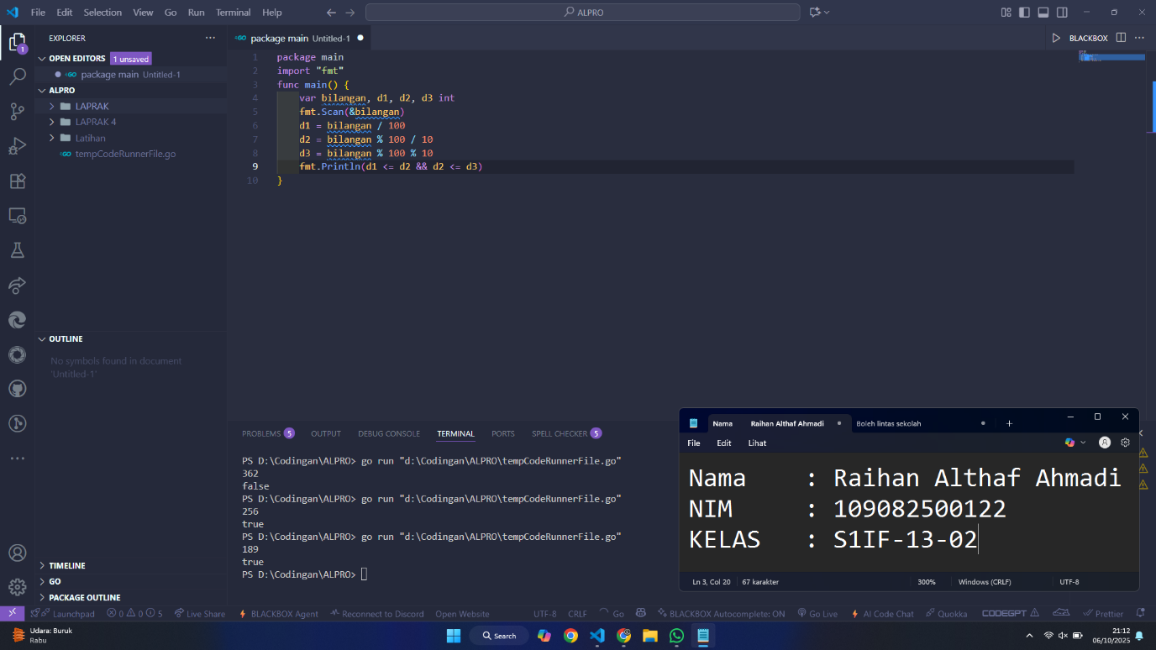

**Deskripsi program**

Jadi Program ini merupakan program untuk menentukan apakah angka yang di masukan oleh user itu apakah angkanya bertambah atau berkurang jika angkanya bertambah maka akan memunculkan output true jika mengurang maka false kenapa munculnya true dan false karna kita menggunakan variable Boolean di tipe data hasil maka akan menghasilkan output true or false.

1. **Guided 3**

**Source Code**

|  |
| --- |
| package main  import "fmt"  func main() {      var beratBadan, tinggiBadan, bmi float64      fmt.Scan(&beratBadan, &tinggiBadan)      bmi = beratBadan / (tinggiBadan * tinggiBadan)      fmt.Printf("%.2f", bmi)  } |

**Screenshoot program**

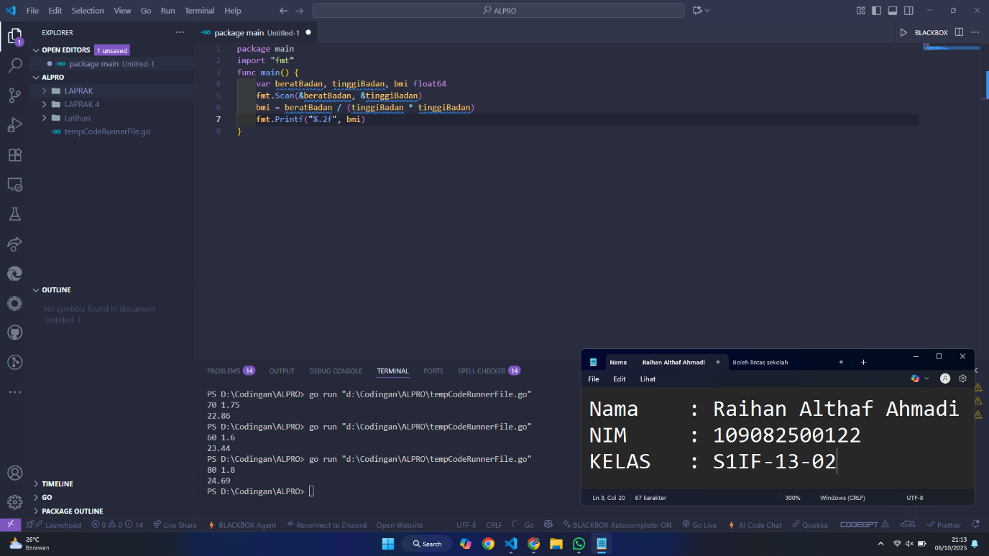

**Deskripsi program**

Jadi program ini menyuruh user untuk memasukan berat badan dan tinggi badan dan akan di hitung oleh sistem untuk menghitung BMI nya dengan rumus

BMI = beratbadan / tinggibadan^2

Dan akan muncul output BMI nya berapa.

**TUGAS**

1. **Tugas 1**

**Source code**

|  |
| --- |
| package main  import "fmt"  func main() {      var total, diskon int      fmt.Print("Masukan total belanja dan diskon (dalam persen):")      fmt.Scan(&total)      fmt.Scan(&diskon)      fmt.Println(total - total*diskon/100)  } |

**Screenshoot program**

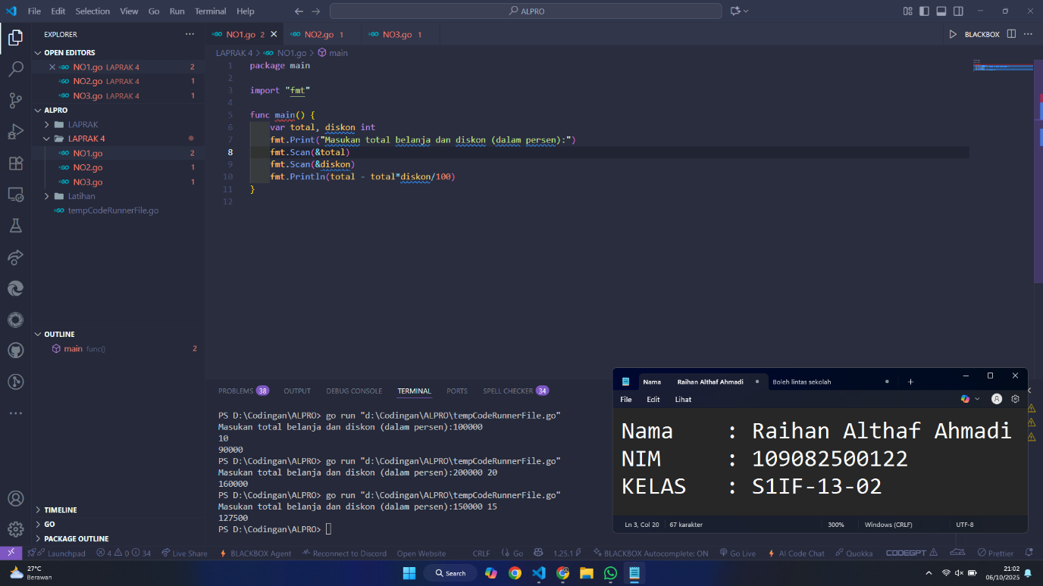

**Deskripsi program**

Jadi program ini merupakan program untuk menghitung total belanja dengan user memasukan harga barang dan diskon barang menggunakan var int karna tida membutuhkan bilangan rill cukup bilangan bulat saja nah jadi di awal awal user di minta untuk memasukan harga dan diskon barang dan akan di hitung oleh sistem menggunakan rumus

total - total*diskon/100

dan akan menghasilkan output total harga barang yang sudah di hitung oleh sistem.

1. **Tugas 2**

**Source code**

|  |
| --- |
| *package main*  *import "fmt"*  *func main() {*  *var BMI, berat, tinggi float64*  *fmt.Print("Masukkan BMI: ")*  *fmt.Scanln(&BMI)*  *fmt.Print("Masukkan tinggi badan (m): ")*  *fmt.Scanln(&tinggi)*  *berat = BMI * (tinggi * tinggi)*  *fmt.Printf("Indeks Massa Tubuh (BMI) Anda adalah: %.0f\n", berat)*  *}* |

**Screenshoot program**

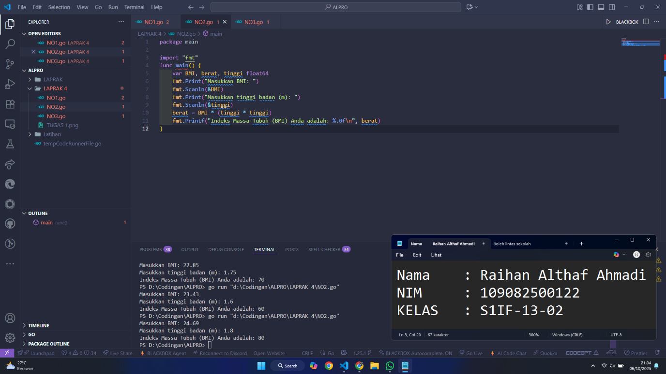

**Deskripsi program**

Jadi program ini merupakan program untuk menghitung Berat badan jika diketahui BMI dan tinggi seseorang nah awal awal user disuruh untuk memasukan angka BMI dan tinggi lalu akan di hitung oleh system menggunakan rumus BMI yaitu

    bmi = beratBadan / (tinggiBadan * tinggiBadan)

karna kita nyarinya berat bukan BMI maka di pindah ruas menjadi

Beratbadan = BMI * tinggibadan^2

Dan akan menghasilkan output berat badan user.

1. **Tugas 3**

**Source code**

|  |
| --- |
| *package main*  *import (*  *"fmt"*  *"math"*  *)*  *func dist(x1, y1, x2, y2 float64) float64 {*  *return math.Sqrt(math.Pow(x2-x1, 2) + math.Pow(y2-y1, 2))*  *}*  *func main() {*  *var ax, ay, bx, by, cx, cy float64*  *fmt.Print("Masukkan koordinat titik A (x y): ")*  *fmt.Scanf("%f %f\n", &ax, &ay)*  *fmt.Print("Masukkan koordinat titik B (x y): ")*  *fmt.Scanf("%f %f\n", &bx, &by)*  *fmt.Print("Masukkan koordinat titik C (x y): ")*  *fmt.Scanf("%f %f\n", &cx, &cy)*  *ab := dist(ax, ay, bx, by)*  *bc := dist(bx, by, cx, cy)*  *ca := dist(cx, cy, ax, ay)*  *terpanjang := math.Max(ab, math.Max(bc, ca))*  *fmt.Printf("%.2f\n", terpanjang)*  *}* |

**Screenshoot program**

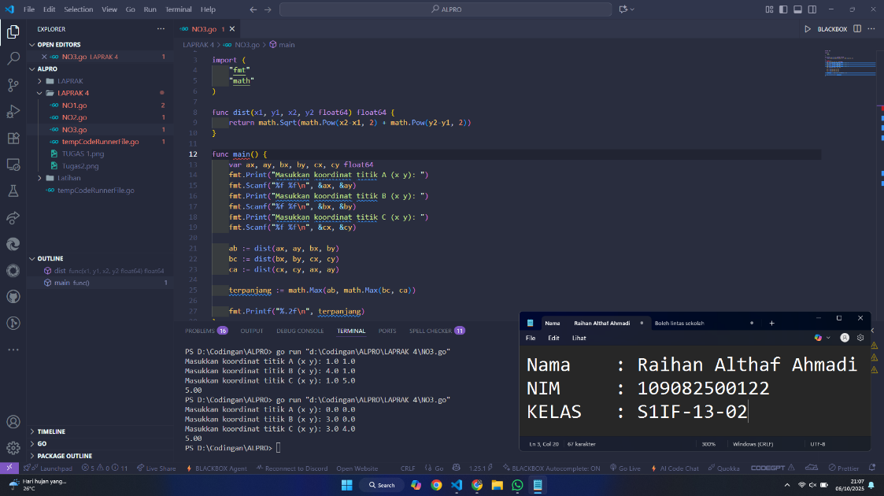

**Deskripsi program**

Jadi program di atas merupakan program untuk menghitung sisi terpanjang dari segitiga sama siku jadi user memasukan angka di diagram cartesius dengan memasukan titik titik tertentu untuk mengetahui bagaimana bentuk segitiga contoh

Ax = 1

Ay = 1

Bx = 4

By = 1

Cx = 1

Cy = 5

Itu akan menghasilkan output

Garis a ke b yaitu 3

Garis b ke c yaitu 4

Dan c ke a yaitu 5

Dan system akan menentukan mana garis terpanjang yaitu 5.